Full name: ___________________________ Class: 8 ___ Week 4 – 2021

PHIẾU HỌC TẬP SỐ 4

Unit 2: Making Arrangements
I/ Vocabulary:
Word | Class | Meaning
agree | v. | đồng ý, bằng lòng
appointment | n | cuộc hẹn
arrange | v | sắp xếp, sắp đặt, thu xếp
assistant | n | người giúp đỡ, người phụ tá
band | n | ban nhạc
commercial | adj | (thuộc) buôn bán, thương mại
concert | n | buổi trình diễn âm nhạc
conduct | v | tiến hành, thực hiện (nghiên cứu, thí nghiệm ...)
corner | n | góc
countless | adj | vô số, không đếm xuể
customer | n | khách hàng
deaf mute | n | người câm điếc
delivery | n | sự phân phối, phân phát
demonstrate | v | chứng minh, trình bày, ...
device | n | thiết bị, dụng cụ, máy móc
directory | n | danh bạ (điện thoại)
downstairs | adv | xuống cầu thang
emigrate | v | di cư
exhibition | n | cuộc triển lãm, trưng bày
experiment | n | cuộc thí nghiệm
fax machine | n | máy fax
fishing rod | n | cần câu
furniture | n | đồ đạc trong nhà, nội thất
inside | adv | bên trong
invention | n | sự phát minh, vật phát minh
message | n | thông báo, lời nhắn
novel | n | tiểu thuyết
outside | adv | bên ngoài
patient | n | bệnh nhân
public | n | công chúng, công cộng
questionnaire | n | bản thăm dò ý kiến
racket | n | vợt (bóng bàn, quần vợt)
service | n | dịch vụ
stationery | n | văn phòng phẩm
transmit | v | truyền, phát (tín hiệu)
upstairs | adv | ở trên gác, lên cầu thang
II/ GRAMMAR: Cách sử dụng của cấu trúc với be going to
1. Diễn đạt dự định hoặc kế hoạch
Ví dụ:
I am going to buy new home. (Tôi chuẩn bị mua một căn nhà mới)
She is going to visit Dalat on this weekend (Cô ấy sẽ đi tham quan Đà Lạt vào cuối tuần này)
2. Diễn tả một dự đoán khi có căn cứ ở hiện tại
Ví dụ:
Look at the dark clouds in the sky! It is going to rain cats and dogs.
(Hãy nhìn những đám mây đen trên trời kìa . Có lẽ trời sắp mưa to rồi.)
3. DẤU HIỆU NHẬN BIẾT THÌ TƯƠNG LAI GẦN
Dấu hiệu nhận biết thì tương lai gần bao gồm các trạng từ chỉ thời gian trong tương lai giống như dấu hiệu nhận biết thì tương lai đơn, nhưng nó có thêm những căn cứ hay những dẫn chứng cụ thể.
- in + thời gian: trong … nữa (in 2 minutes: trong 2 phút nữa)
- tomorrow: ngày mai
- Next day: ngày hôm tới
- Next week/ next month/ next year: Tuần tới/ tháng tới/ năm tới
Ví dụ:
- Tomorrow I am going to visit my parents in New York.
I- CẤU TRÚC CỦA THÌ TƯƠNG LAI GẦN
1. Khẳng định:
S + is/ am/ are + going to + V(nguyên thể)
- I am going to see a film at the cinema tonight
- She is going to buy a new car next week.
- We are going to Paris next month.
2. Phủ định:
S + is/ am/ are + not + going to + V(nguyên thể)
- am not:
- is not = isn’t
- are not = aren’t
Ví dụ:
- I am not going to attend the class tomorrow because I’m very tired.
- She isn’t going to sell her house because she has had enough money now.
- They aren’t going to cancel the meeting because the electricity is on again. (Họ sẽ không hủy bỏ cuộc họp bởi đã có điện trở lại.)
3. Câu hỏi:
Is/ Am/ Are + S + going to + V(nguyên thể)?
Yes, S + is/am/ are.
No, S + is/am/are.
- Are you going to fly to America this weekend? (Bạn sẽ bay tới Mỹ vào cuối tuần này à?)
Yes, I am./ No, I’m not.
- Is he going to stay at his grandparents’ house tonight?
Yes, he is./ No, he isn’t.

III/ Write
1. Read The message. Then fill in the gaps in the passage that follows with the information.

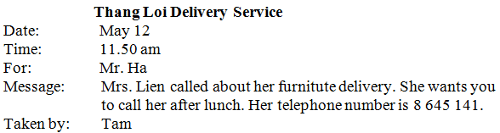
A customer (1) called/telephoned the Thang Loi Delivery Service on (2) May 12 just before midday. She wanted to (3) talk/speak to Mr. Ha but he was out. So Mr. Tam (4) took a message for Mr. Ha. The customer's (5) name was Mrs. Lien, and she wanted to know about her furniture (6) delivery. She wanted (7) Mr. Ha to call her. She said that Mr. Ha could reach her (8) on 8 645 141 after lunch.
- Now read the passage below. Write the telephone message in your exercise book.
KEY:
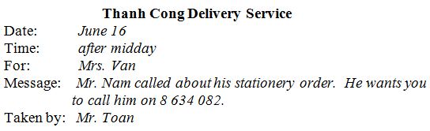
IV/ Language Focus
1. Work with a partner. Say what the people are going to do. Follow the example sentence.
Example:
Nga has a movie ticket.
=> She's going to see a movie.
a) Quang and Nam bought new fishing rods yesterday.
b) Trang's mother gave her a new novel this morning and she has no homework today.
c) Van has a lot of homework in Math and she is going to have Math at school tomorrow.
d) Mr. Hoang likes action movies very much and there's an interesting action movie on TV tonight.
e) Hien's friend invited her to his birthday party.
KEY:
- => They're going fishing.
- => She's going to read it (the new novel).
- => She's going to do her homework.
- => He's going to see/ watch it (the action film on TV) tonight.
- => She's going to give him a nice birthday present.

2. a) Copy the questionnaire in your exercise book. Add three more activities to the list. Then complete the "you" column with checks (√) and crosses (X).
(Chép bản câu hỏi sau vào vở bài tập của em. Hãy thêm vào danh sách 3 hoạt động nữa rồi đánh dấu (√) hoặc dấu (X) vào cột hỏi về em.
b) Now ask your partner what he or she is going to do. Complete the "your partner" column of the questionnaire.
(Bây giờ hãy hỏi bạn em xem cậu ấy hoặc cô ấy sẽ làm gì rồi đánh dấu (√) hoặc (X) vào cột trả lời câu hỏi về bạn em.)
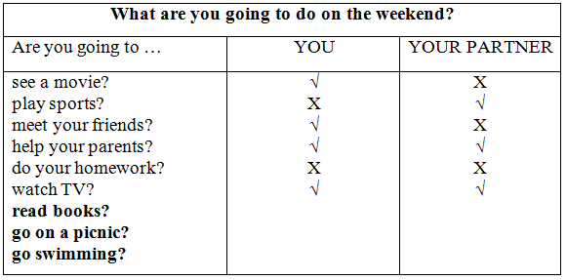
3. Complete the speech bubbles. Use each adverb in the box once.
(Dùng trạng từ cho trong khung để hoàn thành các hình thoại sau. Mỗi trạng từ chỉ dùng một lần.)
outside inside there here upstairs downstairs
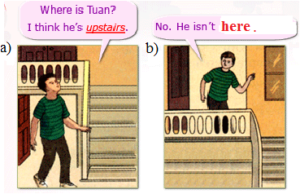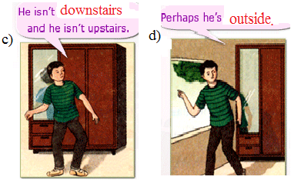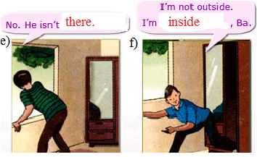

Unit 3: At Home
Getting Started
Write the chores you often do at home.
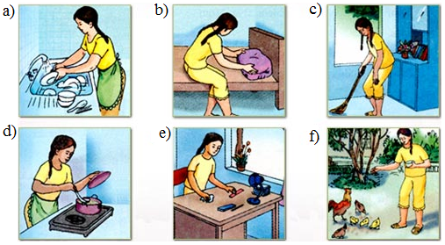

KEY:
a. She is washing dishes. (Cô ấy đang rửa chén bát.)
b. She is making the bed. (Cô ấy đang sửa soạn giường.)
c. She is sweeping the floor. (Cô ấy đang quét nhà.)
d. She is cooking. (Cô ấy đang nấu cơm.)
e. She is tidying up. (Cô ấy đang dọn dẹp cho ngăn nắp.)
f. She is feeding the chickens. (Cô ấy đang cho gà ăn.)

Listen and Read
Nam: Hello.
Mrs. Vui: Nam, it’s Mom.
Nam: Hi, Mom.
Mrs. Vui: I'm going to be home late tonight. I have to go and visit Grandma after work.
Nam: What time will you be home?
Mrs. Vui: I’ll be home after dinner. I'm sorry, but you’ll have to cook dinner yourself.
Nam: All right.
Mrs. Vui: There’s rice in the cupboard, but you ought to go to the market yourself and buy some fish and vegetables. The steamer is under the sink, between the saucepan and the frying pan. The rice cooker is beside the stove.
Nam: OK. Give my love to Grandma.
Mrs. Vui: I will. Oh, I almost forgot. Can you call Aunt Chi, please? Ask her to meet me at Grandma’s house.
Nam: No problem. Bye, Mom.
Mrs. Vui: Bye.
1. Practice the dialogue with a partner.
2. Read the dialogue again. Complete the list of the things Nam has to do.
- He has to cook the dinner.
- He has to go to the market to buy fish and vegetables.
- He has to call Aunt Chi and ask her to meet his mother at his grandmother's house.

